Wasserkraftwerke – Vor- und Nachteile

1. Wie ergänzen sich Regenerative Energien? Das Interview mit Peter Steinbeck, Pressesprecher Schluchseewerk AG, Südschwarzwald, gibt Aufschluss darüber. Notiere die Zitate.
(Timecode: 05:55 – 06:33)

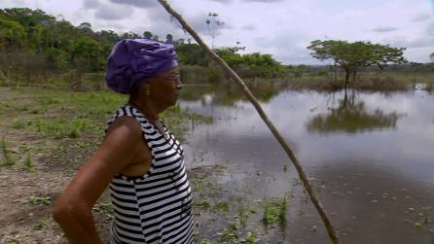

© SWR

2. Raimunda Gonzalez aus Brasilien erzählt von den Schattenseiten des Wasserkraftwerks Belo Monte. Schreibe in Stichpunkten auf, welche Veränderungen das Wasserkraftwerk in ihrer Region brachte.
(Timecode: 09:30 – 11:50)

3. Versetze dich nun in Raimunda Gonzalez‘ Situation und verfasse mithilfe der Stichpunkte auf der Rückseite des Blattes einen Tagebucheintrag, den sie geschrieben haben könnte.

